Jahresabschlussbericht für Jürgen

Alle Kurse per 21.12.25

Jahresrückblick 2025 und Performance-Update
Zum Abschluss des Jahres 2025 habe ich einen Überblick über die diesjährigen Aktienrenditen zusammengestellt. Insgesamt war die Portfolioperformance 2025 sehr stark mit einer Gesamtrendite von 37,93 %. Zum Vergleich: Der S&P 500 erzielte 16,46 % und der MSCI World, ein diversifizierter Index großer Aktienunternehmen weltweit, 19,41 %.
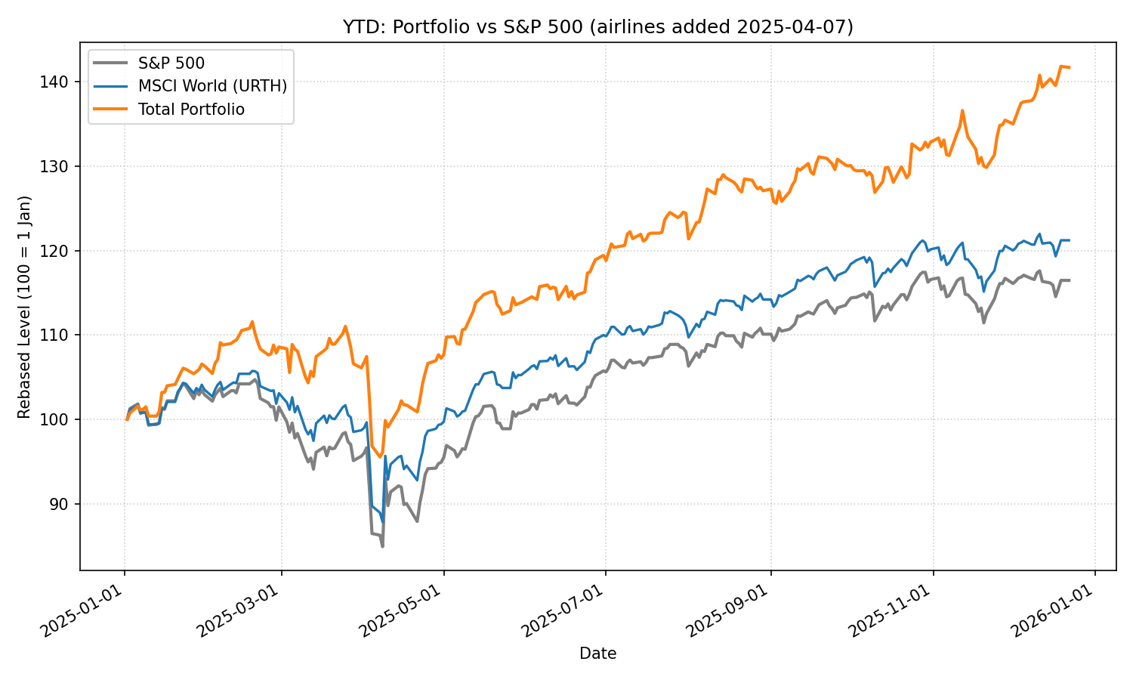

Marktumfeld
Das Jahr war von erhöhter Volatilität geprägt, ausgelöst durch erratische US-Wirtschaftspolitik. Diese Unsicherheit konnte genutzt werden, um nach dem „Tarif Day“ Anleihen zu gedrückten Preisen zu kaufen. Dies war die größte Kauf-/Verkaufsbewegung des Jahres: Aus Cash-Reserven wurde die Position in 3BAL.L (ein gehebelter Banken-Indexfonds) verdoppelt und neue Positionen in United Airlines und Southwest Airlines eröffnet. Diese Positionen legten seither um 291,42 %, 80,14 % bzw. 52,01 % zu.

Die folgende Grafik zeigt den S&P 500 in Grau, auf den Kauftag (7. April) normiert, sowie die neuen Positionen in Blau, Orange und Grün.
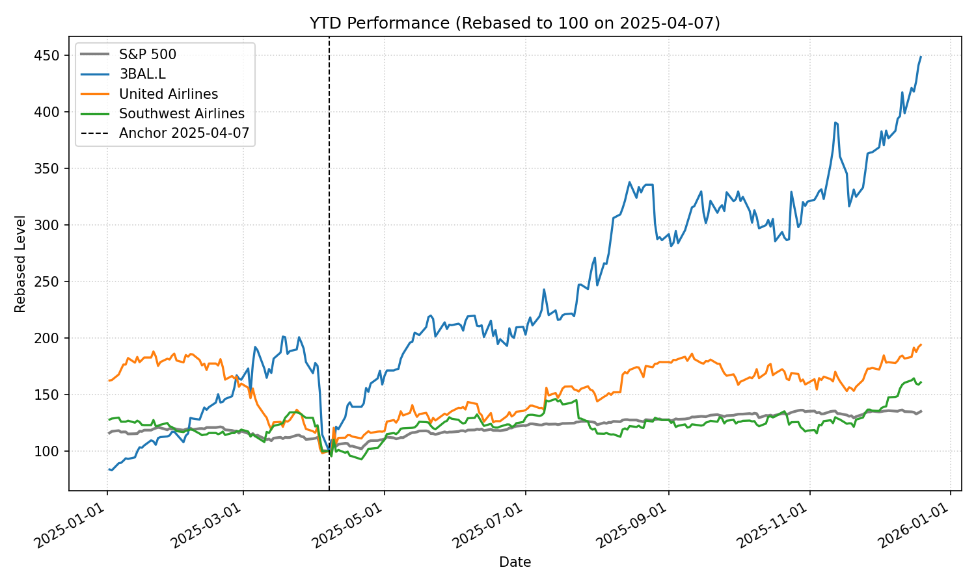

3. Wichtigste Gewinner und Verlierer
- Gewinner: Neben der starken allgemeinen Marktperformance trugen vor allem die übergewichtete Position in Heidelberg Materials (4.-bester Performer im DAX 40) und Palantir (8.-bester Performer im S&P 500) zum Erfolg bei.
- Außerdem übertrafen die großen Positionen in US-Banken (Wells Fargo, Citigroup, Goldman Sachs) den Gesamtmarkt (durchschnittliche Rendite: 30,64 %).
- Verlierer: Das schwächste Position war der Cash-Bestand, der nur marginal zulegte. Weitere Underperformer waren der deutsche Chemieproduzent Covestro (+3,36 %), der derzeit von den Emiraties übernommen wird (die Position diente als liquide Cash-ähnliche Anlage, da die Kaufvereinbarung rechtsverbindlich ist).

- Shell und BP (+1,2 % und +5,56 %) wären bei steigenden Ölpreisen gut positioniert gewesen, was wiederum anderen Portfoliounternehmen wie Heidelberg Materials geschadet hätte. Aufgrund der relativen Stabilität im Nahen Osten und rekordhoher Öl-Funde in sicheren und technisch versierten Regionen (vor allem USA) trat dies nicht ein. Dies ist aus gesmat-Portfolio sicht sehr positiv.

4. Risikomanagement und Anpassungen der Strategie
Das Portfolio besteht aus rund 20 % Cash und Cash-Äquivalenten (sehr geringes Risiko), 30 % diversifizierten Indexfonds (geringes Risiko), 40 % Einzelaktien (mittleres Risiko) und 5 % gehebelten Positionen (hohes Risiko). Insgesamt erlaubt diese Mischung hohe risikoadjustierte Renditen bei solider Abwärtsabsicherung.
In der Folgenden Grpahik seht ihr links die Zusammensetzung des Depots nach Riskioklasse und rechts die Zusammensetzung der diesjährigen Gewinne nach Risikoklasse.
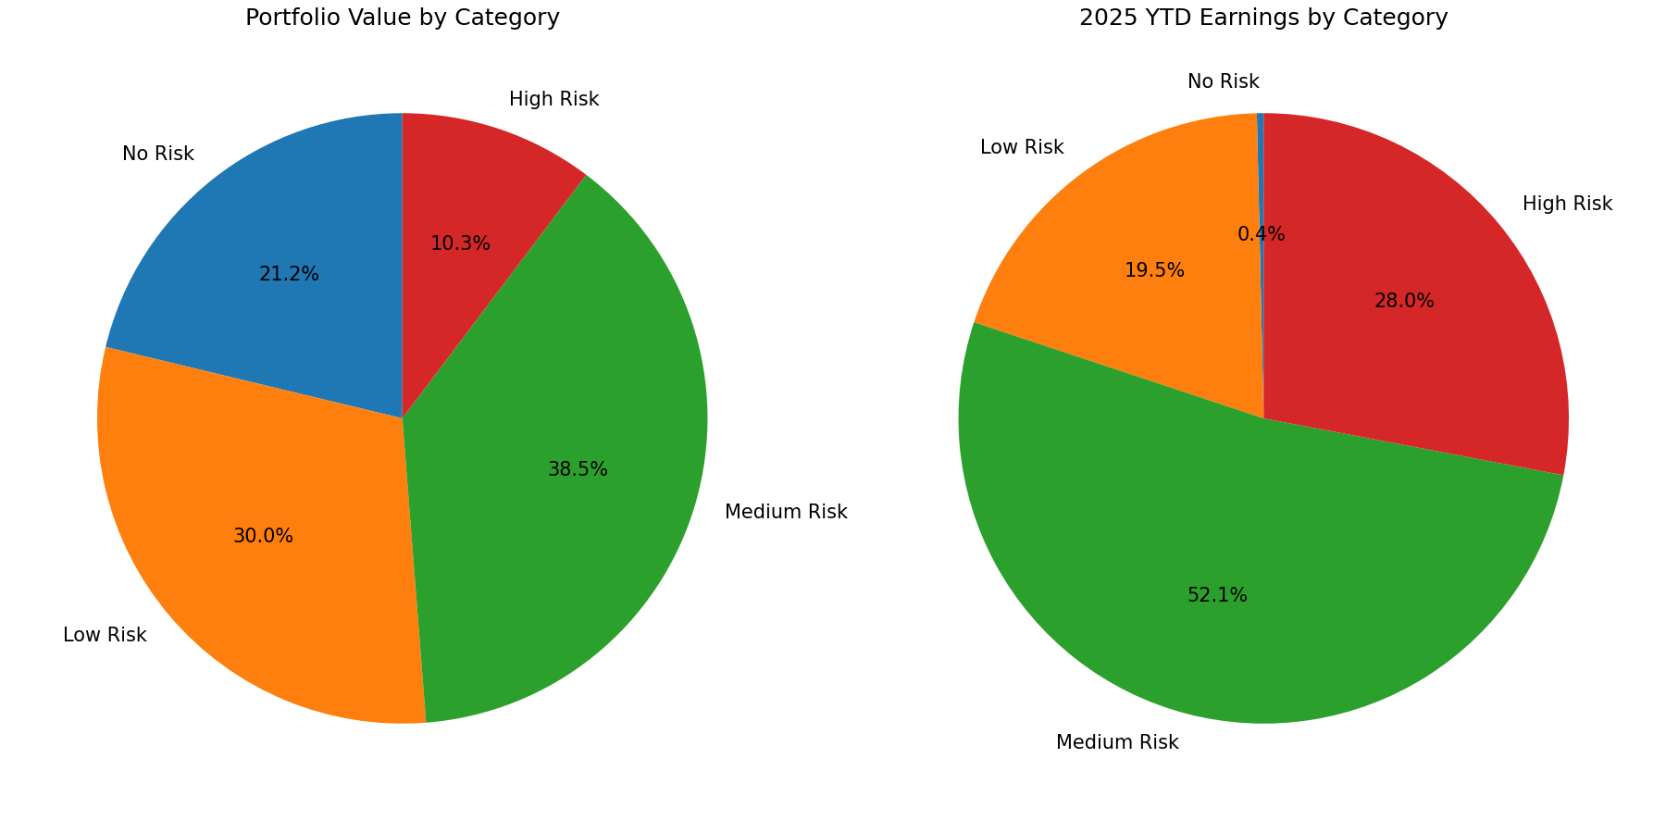

5. Gebühren & Steuern
Auf das investierte Kapital fallen 0 % Gebühren an, ebenso 0 % Gebühren auf Kapitalgewinne. Das ist günstiger als der Branchenstandard von 2 % und 20 %. Alle Gewinne werden in Deutschland zum Verkaufszeitpunkt besteuert. Die angegebenen Kurse sind brutto Preise.

6. Gesamtwert/Gewinne
Euer aktueller Portfoliowert beträgt 58.184,30 EUR. Davon entfallen 8.184,30 EUR auf investiertes Kapital und 414,74 EUR auf Kapitalgewinne. Das entspricht einer Gesamtrendite von 16,36% in den letzten 6 Monaten.
Ich wünsche frohe Weihnachten, einen guten Rutsch und viel Investmenterfolg in 2026!

Christian

